Наименование мероприятия:
Организация оснащения системой автоматической охранной и пожарной сигнализацией Муниципального учреждения «Социально -культурный спортивный комплекс» Оекского МО (в сельском клубе д. Максимовщина, ул. Веселая, 2)

Подрядчик:
ООО ЧОА Арес+

Объем финансирования:
Всего: 49,7 тыс. рублей
В т.ч. из местного бюджета: 2,0 рублей

Фото до: ---

Фото после: ----
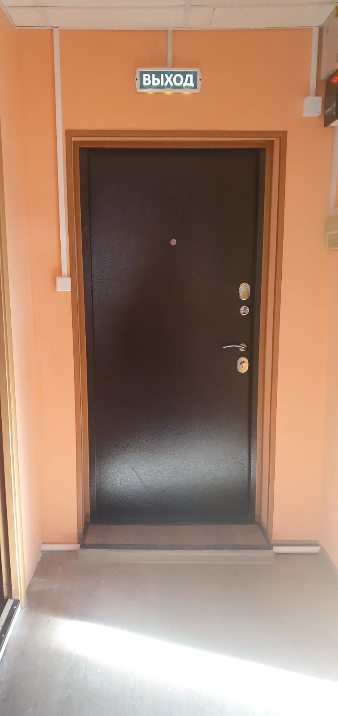 | 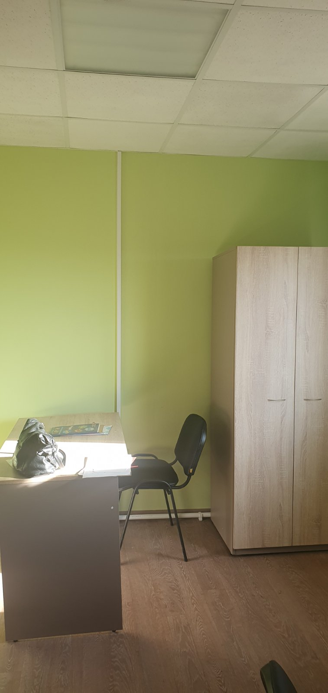

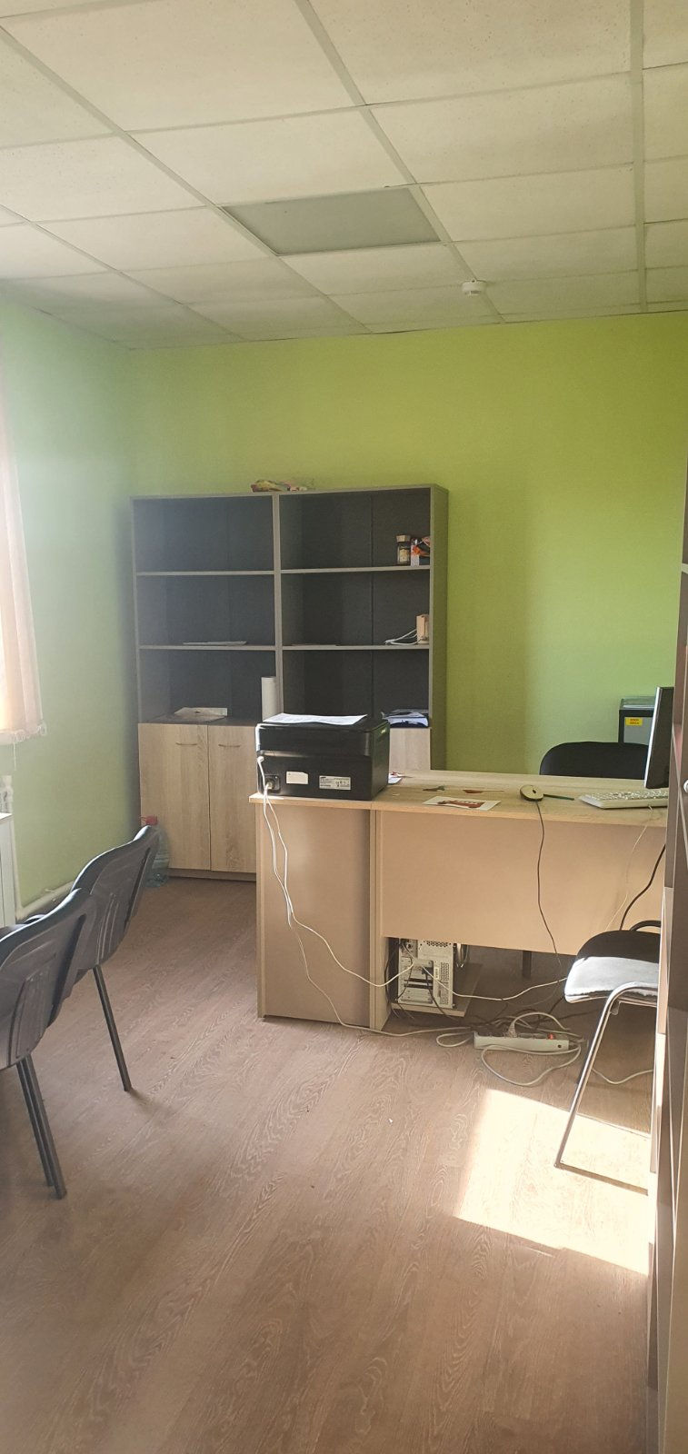 | 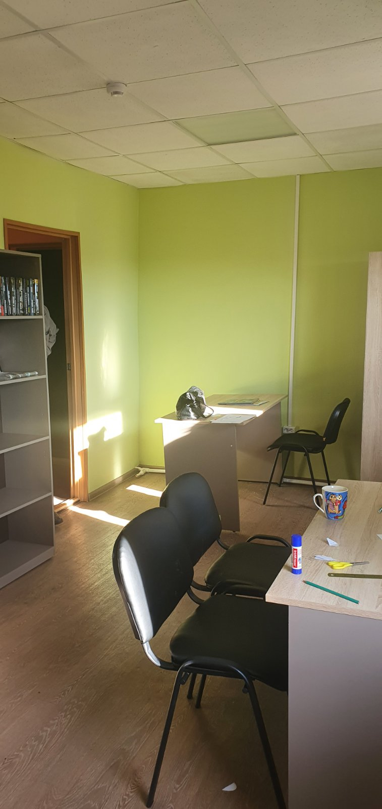

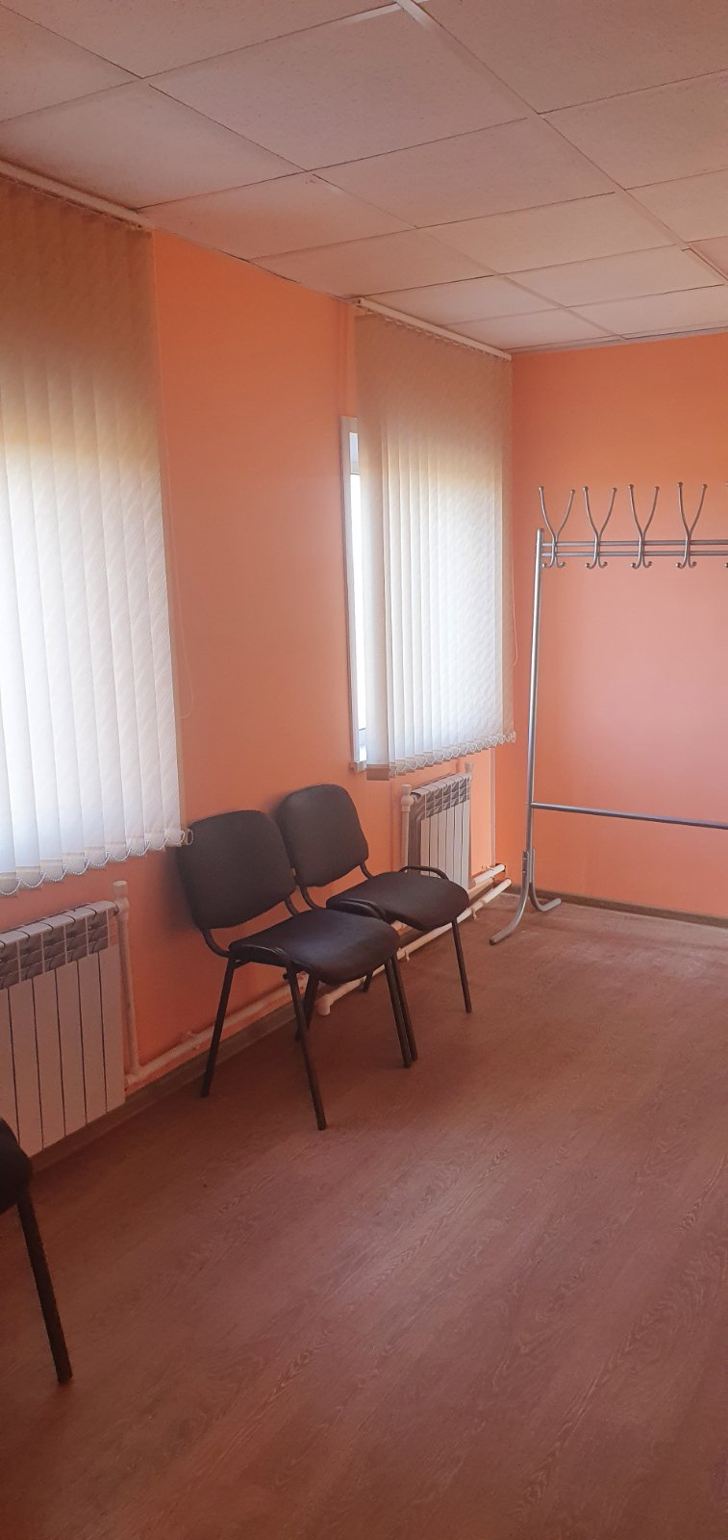 | 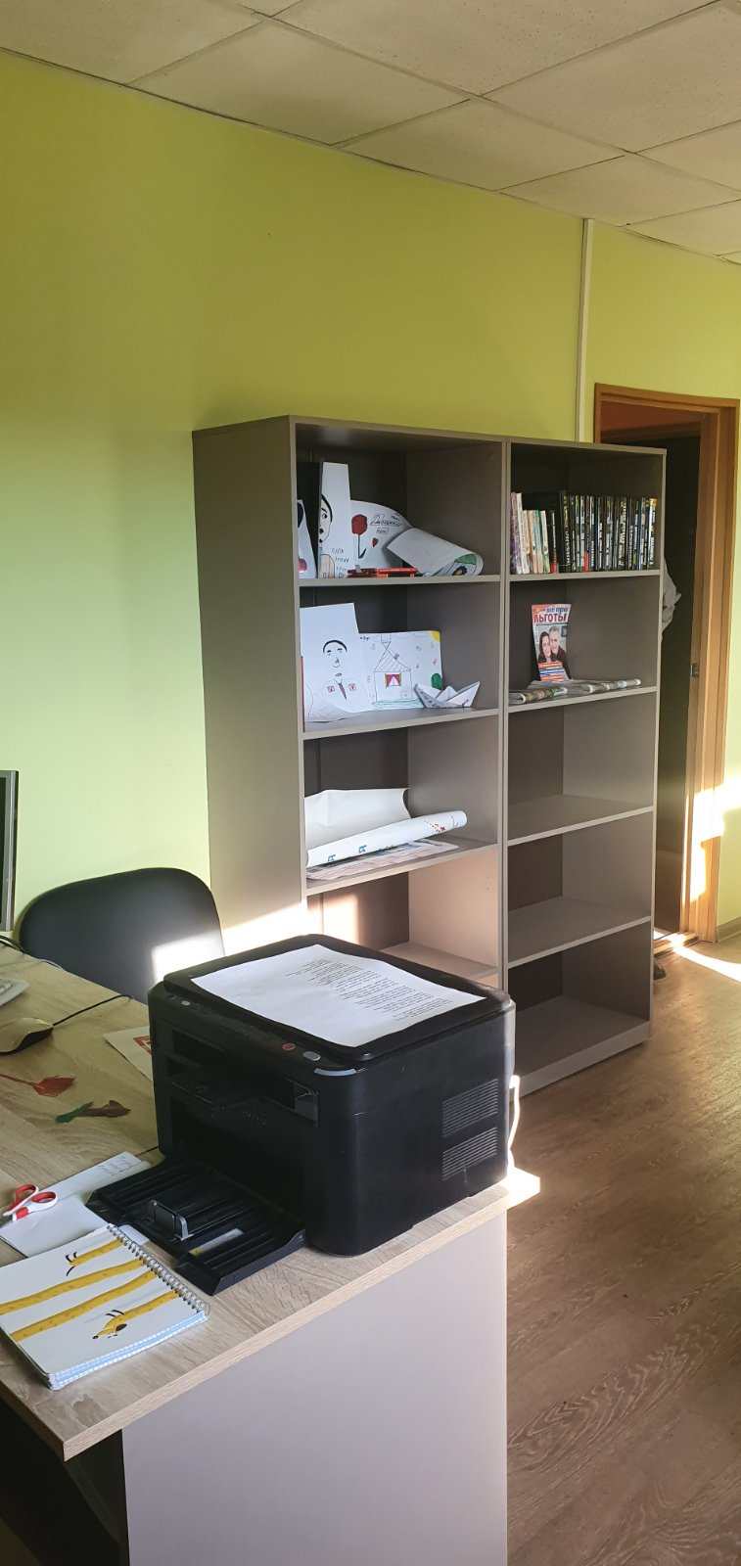

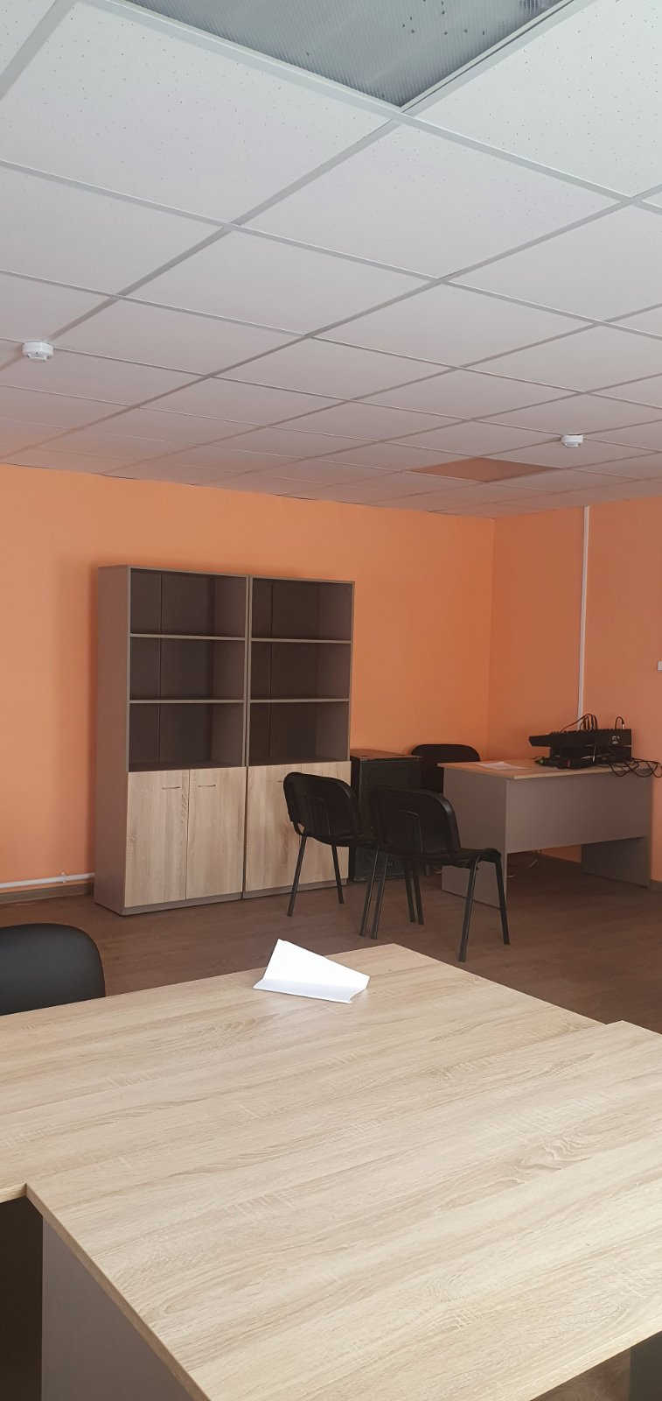 | 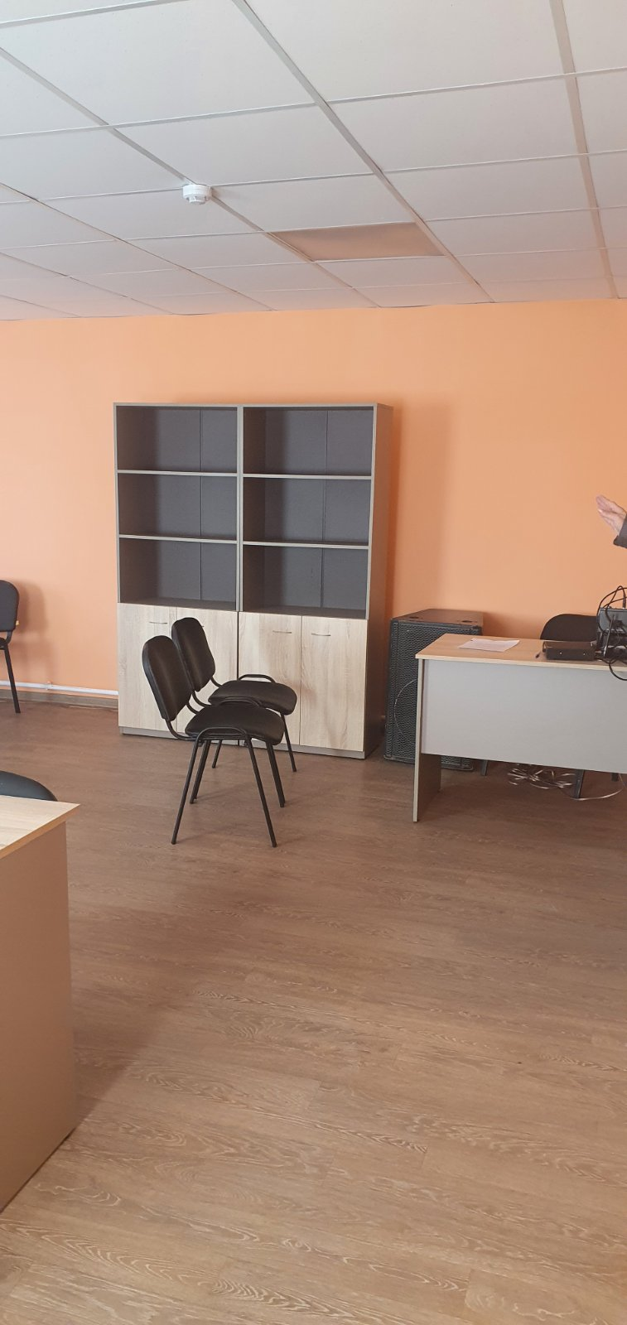

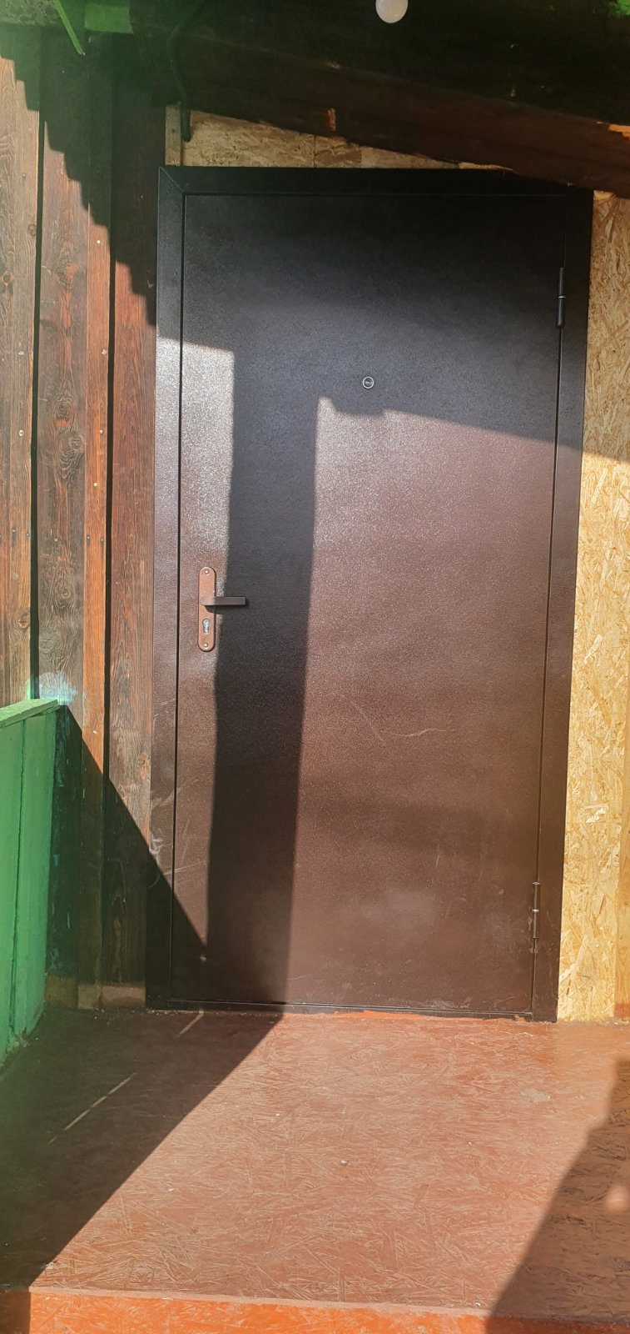 | 